雕幼·采菱园游戏观察记录表格
观察地点 | 中三班建构区 | 观察日期 | 10.12
观察对象 | 周语蓉 | 观察者 | 景小卫
环境与材料准备：（图文并茂）
- 建构区材料调整：
（1）提供废旧纸筒：建构区除了提供木质材料以外，我们替换了奶粉桶、提供了高矮不同的纸筒放在柜子和玩具框里，供孩子丰富游戏内容和游戏主题。
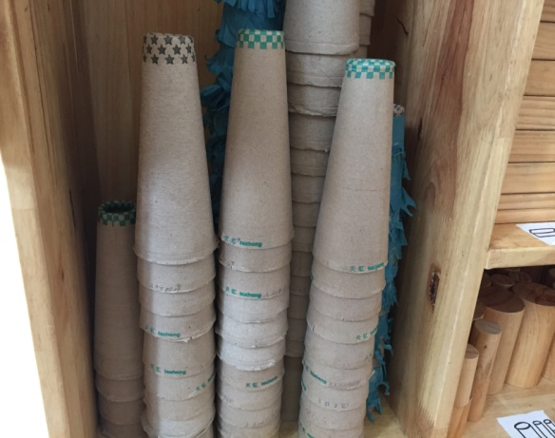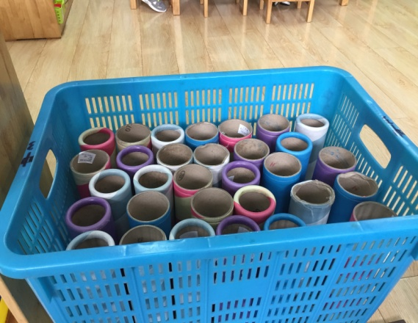

（2）提供玩具汽车、标志玩具：为了更好地丰富“高速公路”游戏主题内容，游戏区增加了科学区的交通标志玩具和汽车玩具，贴近生活主题，形象地展示建构主题。
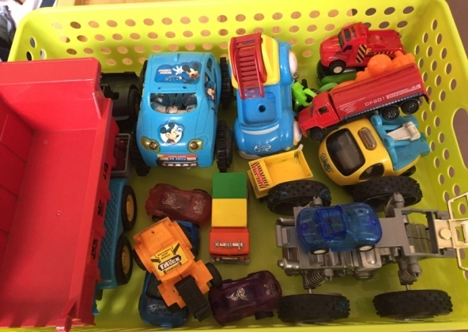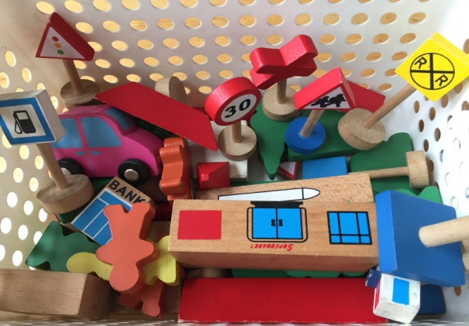

孩子行为：（图文并茂）
10:05—10:15
游戏开始，几个孩子陆续进入区域，继续建造自己的建筑，蓉蓉先把两边的道路进行了连续围拢，她把星巴克的两边进行了围拢，还对浩浩说：“浩浩，你们这边为什么没有路?你们要把它连起来。”浩浩看看她，笑着说：“我们的桥还没有造好呢！”蓉蓉走过去拿了方形小积木，边选择材料边看看同伴浩浩的建筑，她独自把星巴克旁边的路都连起来了。连好了一会，她也去看浩浩造的桥，走过来告诉我：“老师，他们用那个大纸筒了。”“可以用的，你觉得要用的话也可以。”得到了我的认可，她也走过去拿了几个纸筒，在旁边也造了起来，我问她：“你这个是造得什么？”“我造的是桥，桥上桥下都可以开汽车。”她边说边用纸筒开始造大桥。

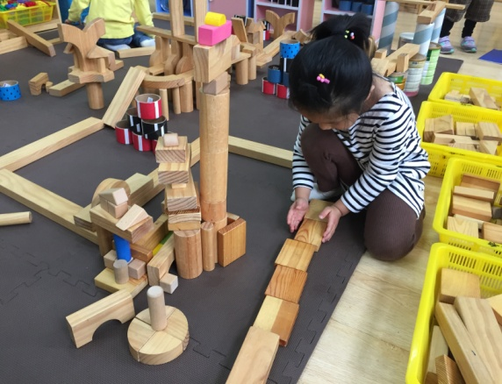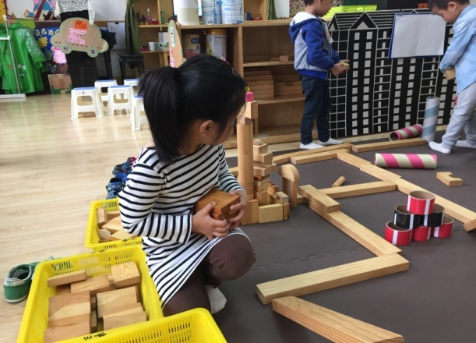
10：15—10:20
蓉蓉陆续拿了6个纸筒，把纸筒按顺序摆好了，她找来一块长方形的木板，架在纸筒上面，还在上面放了一块小积木，我问她这是什么？她说是汽车。木板在斜坡上架好了，总是倒下来，她仔细地看着木板，把纸筒换了一个面，大桥的斜坡造好了。造好了大桥，她又去了星巴克，用纸筒在上面叠加了一个紫色的纸筒，纸筒总是掉下来，然后她换了一个粉色的高纸筒。
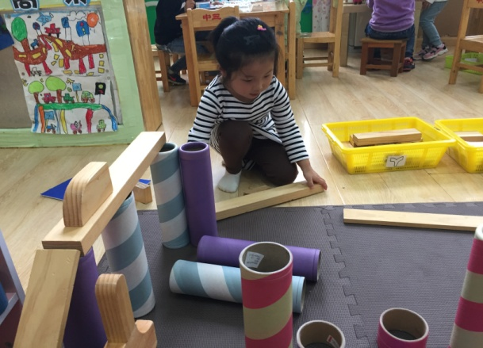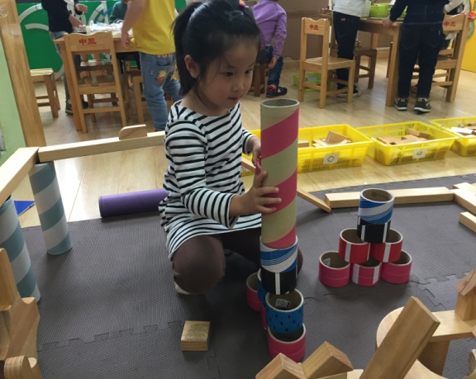
10:20—10:25
这时辰辰走过来看看蓉蓉的大桥，纸筒有点歪，看起来要倒的样子。他把长方形木板拿下来换了个面，放在高纸筒上，这样斜坡的桥面稳固一些，蓉蓉跑来告诉我：“老师，辰辰来弄我的大桥。”我说：“没有，他是帮你大桥造得牢固一些的。”
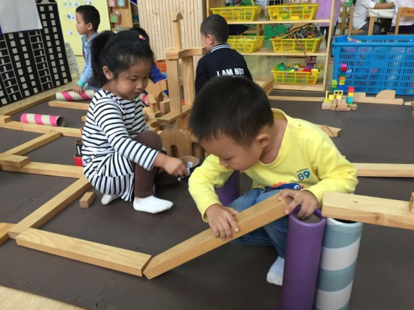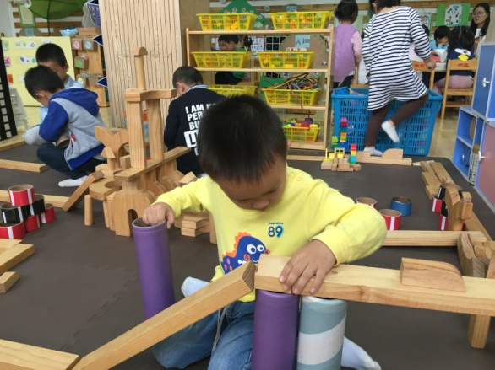
10:25——10:33
浩浩经过，弄倒蓉蓉的建筑，“浩浩，你要小心啊，又弄倒了我的”，“对不起，我来帮你。”浩浩边道歉边捡起积木，“不对，那个不是放那里的，我来吧。”蓉蓉拿起倒下来的积木，重新摆好，接着又去建造她的星巴克去了。
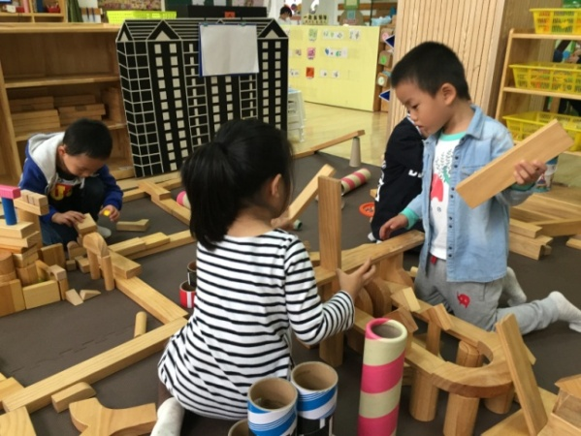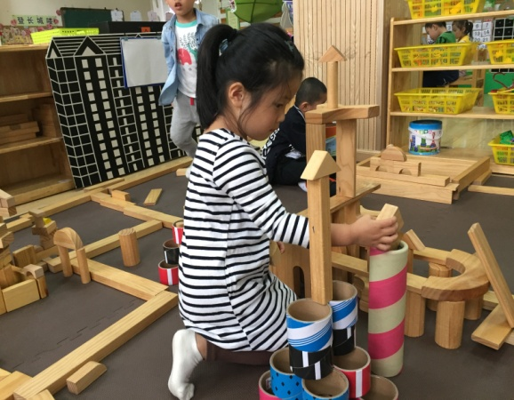
10:33——10:36
离开星巴克，她又开始在大桥边竖了两个纸筒，在纸筒上又横着放了一个纸筒，我没看明白，问她：“蓉蓉，这个是什么？”她告诉我是大桥两边的电线和电杆。
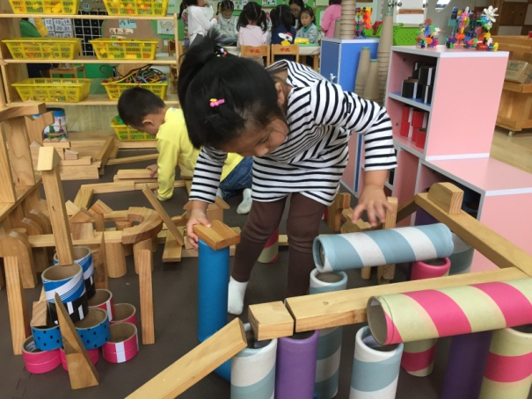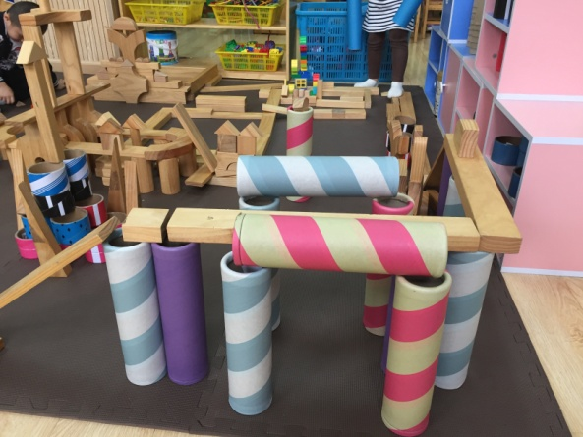
10:36——10:43
旁边的小朋友经过，蓉蓉造得大桥又倒下来，她走过去再次收拾摆放好，并找来几个小的三角形和正方形垫在纸筒旁边。我问她为什么要放这个，她说防止桥上的汽车掉下来。
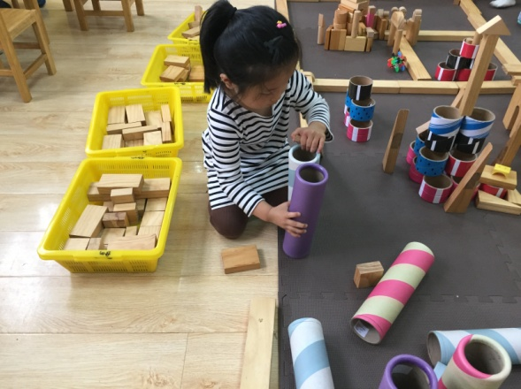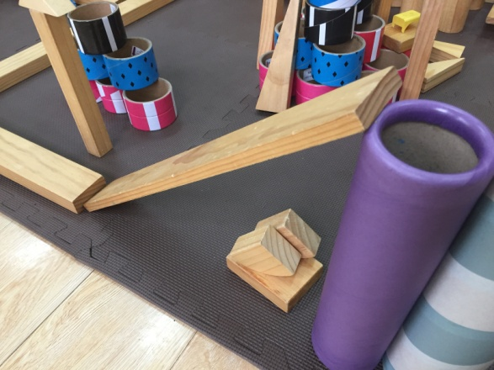
10:43—10:45
最后，蓉蓉整理好自己的建筑，完成了本次建构游戏的任务。
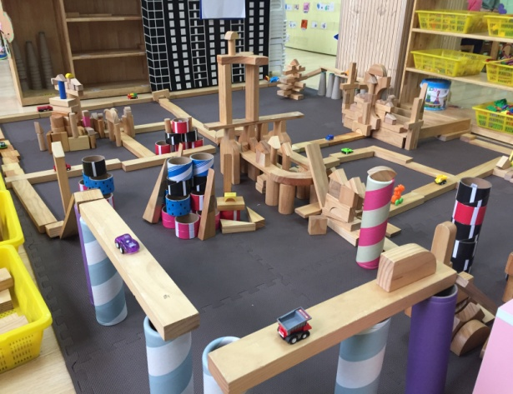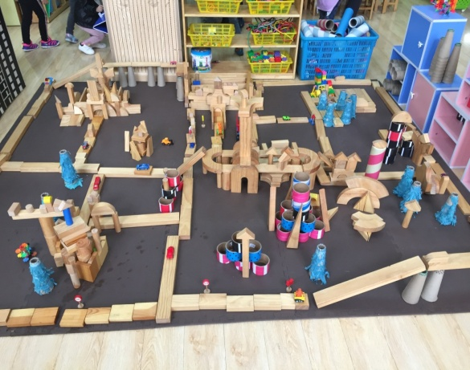

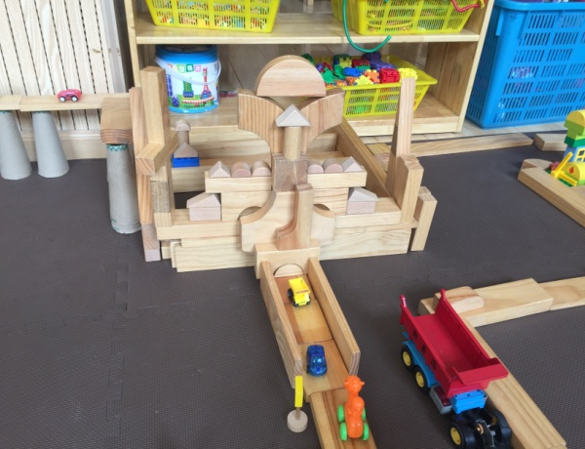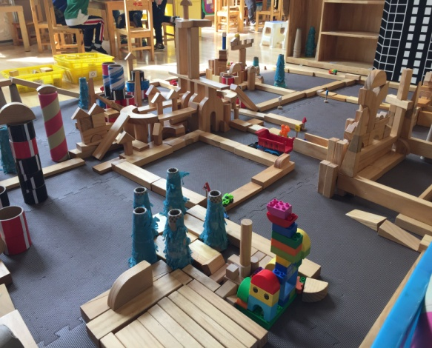
分析与调整：
分析：
- 材料替换带来的变化
这次我们替换了班级的奶粉桶，把高的纸筒、矮的纸筒添置了一部分，孩子们对于这些材料的使用还是比较感兴趣的。浩浩一组首先用它们建造了大桥，把本来平坦的大路改造了一下，建造了一座大桥，蓉蓉看到了同伴的行动后，也进行了效仿，她也在道路的拐弯处也建造了一座大桥，还在桥的一边建造了斜坡，保证桥的两边都有道路可以上去。在建造的时候，蓉蓉也发现了一个问题，由于纸筒比较高，不稳固，比较容易倒下来，她多次进行了修改，最后换上矮一点的纸筒，这样桥看起来牢固了许多，她还在桥的下面垫了几块小积木，为了防止汽车从桥上摔下来，由于新材料的加入，使得孩子原来的建筑又有了一些新的变化和新的想法。
- 辅助材料的加入丰富游戏主题
孩子在建造中，联通了所有的高速公路，接下来，我进行了提问，你们的高速公路是不是少了一些什么？他们说没有汽车，还可以在路上添一些什么？孩子提出了可以用玩具车和积木代替，我鼓励孩子自己去找一找，试一试，孩子们拿来了区角里面的汽车摆到了路上，浩浩还找到了交通标志，他说：“路上有很多的标志，有的是控制车的速度的。”孩子们在游戏化中能在老师提示下自主找到一些适合的材料，并把它有效利用起来，使得游戏场景变得更加丰富。
调整：
1.高速公路的内容丰富上还可以在逐渐增添内容，后续孩子还可以用小型积塑进行树木、花草、房屋建筑等的建构，这样不断地充实游戏。
2.加强同伴之间的合作和交流，完成后大家还可以再相互欣赏相互提意见，哪些地方还可以再进行完善加工，哪些地方还需要修正保证牢固性，让每一次的作品都能呈现给大家最好的效果。
3.对技能的提高要再次进行讲解，可以通过观察欣赏作品来提升孩子的对称、架空、叠加等技能，从而逐渐积累建构技能，提升建构能力。

